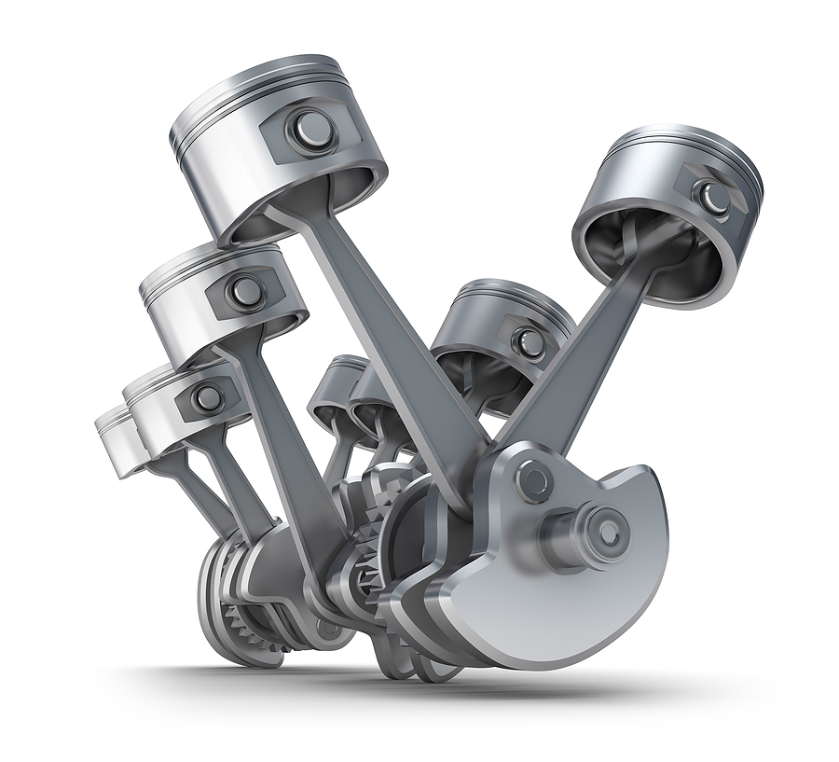
Прейскурант цен на замену
втулок распределительного вала

№ п/п | Марка автомобиля | Стоимость услуг  /РУБ./
1. | ЗАМЕНА ВТУЛОК Р/ВАЛА ЗИЛ-130 | 7000
2. | ЗАМЕНА ВТУЛОК Р/ВАЛА МТЗ-80, Д-240  Д-245 | 7000+510  8000+850
3. | ЗАМЕНА ВТУЛОК Р/ВАЛА КАМАЗ, ЯМЗ-236 | 9000+680
4. | ЗАМЕНА ВТУЛОК Р/ВАЛА ЯМЗ-238 | 9500+850
5. | ЗАМЕНА ВТУЛОК Р/ВАЛА АВИА | 6500
6. | ЗАМЕНА ВТУЛОК Р/ВАЛА  ЗИЛ -4331 | 7000
7 | ЗАМЕНА ВТУЛОК Р/ВАЛА Г-53 | 7000
8 | РЕСТАВРАЦИЯ ОТВЕРСТИЙ ПОД Р/ВАЛ 1 ШТ. | 2500
9 | ИЗГОТОВИТЬ ВТУЛКУ 1 ШТ. | договорная
10 | НАПЫЛЕНИЕ ВТУЛОК Р/ВАЛА 1 ШТ. | договорная

